Construction en terre crue
Torchis, techniques de garnissage et de finition
Architecture et mobilier

Sous la direction de : Claire-Anne de Chazelles, Émilie Leal, Alain Klein

Les 4^{èmes}échanges sur les constructions en terre (Actes de la table-ronde internationale de Lattes du 23 au 25 novembre 2016) crue viennent clore le panorama des techniques explorées précédemment en abordant les différents emplois de la terre dans ses rôles non porteurs. Le torchis est un des premiers procédés de construction de l’humanité. Il est encore largement utilisé sur la planète, que ce soit en association avec des structures porteuses simples de bois plantés ou comme hourdis d’architectures à pan de bois plus élaborées.
Dans l’ouvrage, de remarquables synthèses régionales sur les patrimoines encore en élévation bâtis en pan de bois et torchis (Alsace, Aquitaine, Picardie, Normandie, Midi-Pyrénées, Tchéquie) témoignent de la diversité des techniques de torchis, des types d’édifices et des formes de colombages. Reflets de ces architectures visibles et bénéficiant de l’éclairage apporté par leur étude, les vestiges archéologiques de plusieurs pays européens attestent l’ancienneté du torchis, largement employé dès le Néolithique, et la permanence de son utilisation au cours des millénaires.
Les vestiges comprennent non seulement des restes de parois, en place ou sous forme de résidus brûlés, mais aussi des sols, toitures, revêtements muraux et même des éléments de décor qui représentent autant d’usages de la terre appliquée sur un support. Les analyses de matériaux de construction ou de revêtement complètent l’approche archéologique et contribuent à la restitution des édifices.
L’ouvrage recueille également deux importantes contributions présentant les lexiques des langues d’oc et d’oïl liés au torchis, ainsi que des études de pièces d’ameublement fixes ou mobiles et d’objets divers façonnés uniquement en terre ou en végétaux enduits de terre.

Auteurs :
S. Amicone / D. Angelucci / R. Anger / G. Aprile / J.-E. Aubert / F. Barnier / D. Baudreu / A.-C. Baudry / C. Bellon / P. Boccuccia / E. Bonnaire / M. Bouiron / F. Bortolami / J. Briand / J. Bruderer / M. Cabanis / C. Cammas / C. Cantournet / L. Castellano / M. Cattani / F. Cavulli / C.-A. de Chazelles / G. Cherfallot / R. Claden / L. Claquin / C. Colliou / F. Convertini / E. Croce / J.-C. Daumas / F. Debandi / A. Di Pascale / C. D’Oronzo / F. Dumont / G. Duperron / W. Eddargarch / F. Evard / G. Fiorentino / L. Fontaine / G. Fronza / R. Gabusi / G. Gaj / M. Gandelin / D. Gasparini / H. Gazzal / M.-C. Geib Munier / J. M. Gentilleau / J. Gerez / C. Gilabert / G. Guidorzi / A.-C. Hauduroy-Lefèbvre / F. Jallet / L. Jallot / A. Klein / F. Knoll / J. Kotarba / M. Labille / R. Laudet / É. Leal / D. Lefèvre / S. Lemaître / P. Lotti / A. Magri / P. Maguer / M. Marcel / P. Martinez / M.-L. Merleau / M. Miari / C. Moffa / F. Monier / C. Moreau / H. Mousset / I. Muntoni / D. Murgia / P. Mylona / T. Nicolas / M. Onfray / N. Parisot / A. Pedrotti / P. Péfau / A. Peinetti / B. Perello / F. Peyrat / C. Plantevin / F. Pons / S. Popot / S. Prévost-Dermarkar / C. Ramponi / E. Ravon / M. P. Riccardi / C. Riche / J. Ros / M. Rottoli / J.-C. Roux / S. Ruefly / M. Saurel / S. Sicard / C. Stadnicki / C. Speciale / Z. Syrová / J. Syrový / L. Tarrou / G. Tasca / Y. Tchérémissinoff / É. Thirault / S. Tusa / C. Veca / M. Venturino / P. Verdin / G. Vezzoli / A. Vissac / J. Wattez / T. Wibaut

Editions de l’Espérou

ISBN : 978-2-912261-90-0
Prix public : 40 €

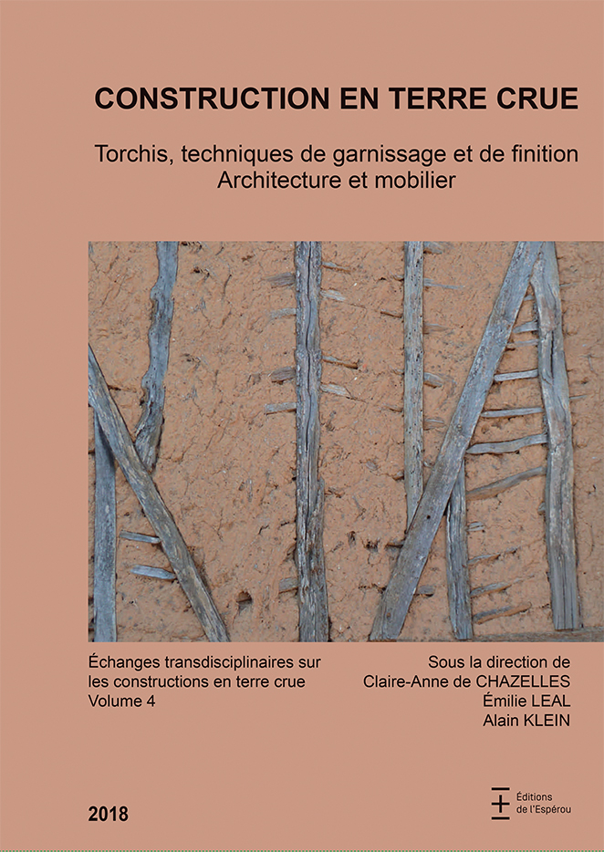
21 x 29,7 cm, 552 pages
Illustrations couleurs
Décembre 2018

